社区网格化管理测试计划
- 测试的目的：
为了让测试人员更好的了解各个测试阶段的任务,人员均匀分配和时间安排,让工作更加规范。
- 测试项目目标：
各个阶段测试都要达到标准
测试计划中所有测试方法和模块已经执行通过
所有的测试案例都已经通过
所有重要等级为1/2的bug已经解决并由测试验证
- 测试参考文档：
需求文档
总体设计
白皮书
使用手册
管理手册
测试文档
API文档
- 测试提交文档：
《总体测试计划》
《性能测试方案》
《测试用例》
《产品操作手册（前台和后台）》
- 术语和定义：
数据的同步汇总：将多个单机版数据同步汇总到汇总计算机，实现单机版本的数据共享。
6.测试策略：
使用里程碑技术在测试过程中验证每个模块，测试人员在需求阶段参与测试工作，进行需求review、设计review、测试案例设计和测试开发，在系统开发完成之后，正式执行测试。产品达到软件产品质量要求和测试要求后发布，并提交相关的测试文档。
- 确定测试内容：
各个模块，系统的功能测试
- 测试工具:postman,soapUI,jmeter,loadrunner,ADB
- 测试人员：段婷
- 测试进度：
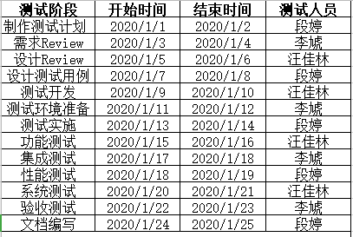
- 风险和约束：
由于客观存在的网络，设备等存在的原因，使测试不全面。
由于研发模式是现场定制，且上线时间压力大，使测试不充分。
只针对专门的客户群体进行测试。

